Modules Hierarchy

Contents
1 Мета та завдання 2
2 Theory 3
3 Simulation results 4
4 Індивідуальні завдання 6

Мета та завдання

Мета
Пояснити та продемонструвати принцип ієрархії модулів у Verilog, що є невід’ємною частиною великих проектів.

Теоретичні відомості.
Суть ієрархії полягає в тому, що модуль може в собі містити інші попередньо створені модулі, а ці в свою чергу модулі ще нижчого рівня ієрархії і т.д. Модуль самого верхнього рівня часто називають top або top_design.

Нижче показано з’днання модулів D1, D2 та D3 у модуль верхнього рівня top_design. Також показано приєднання модуля top_design до тестбенча (модуль test).
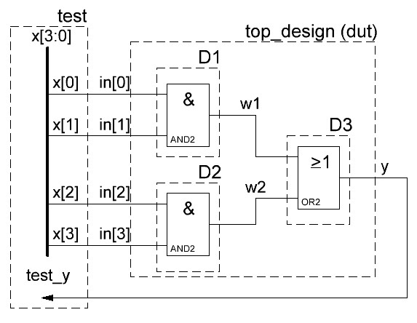

Theory

TBD

Simulation results

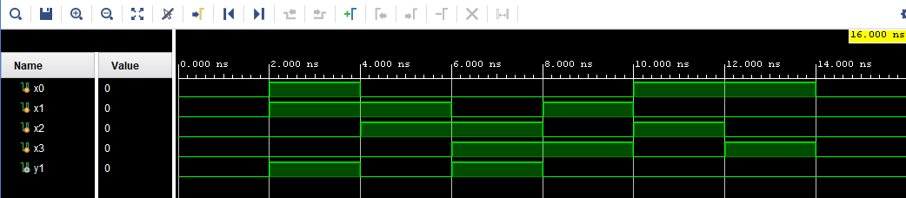

Синтезована схема:

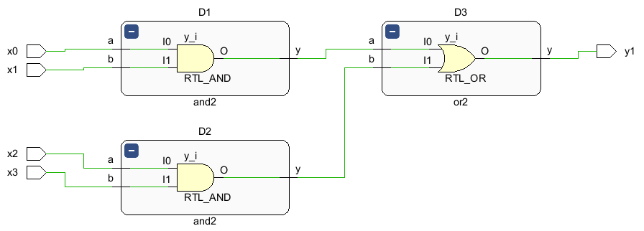

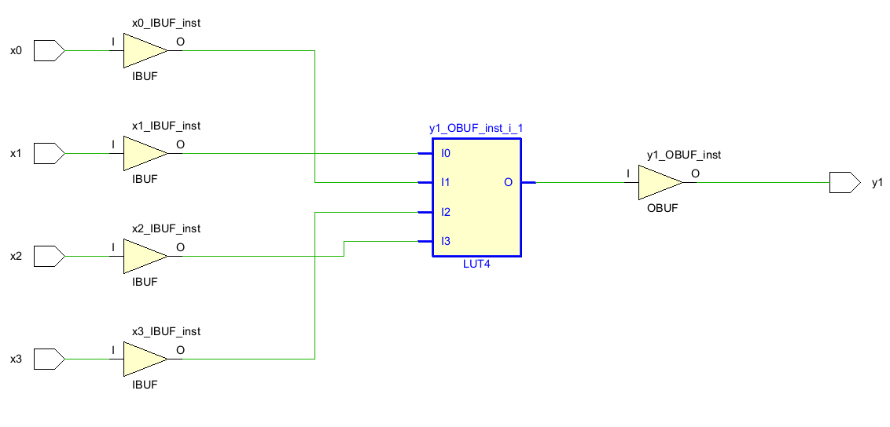

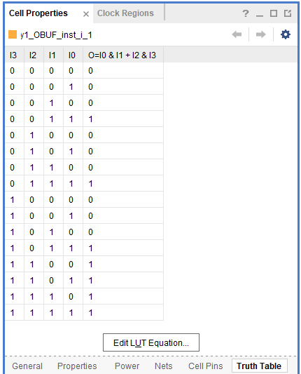

Індивідуальні завдання

Створити окремі модулі для логічних елементів AND2, OR2, NOT.

Реалізувати на Verilog наступний модуль top_design з’єднавши існуючі модулі (AND2, OR2, NOT) як показано на рисунку нижче:
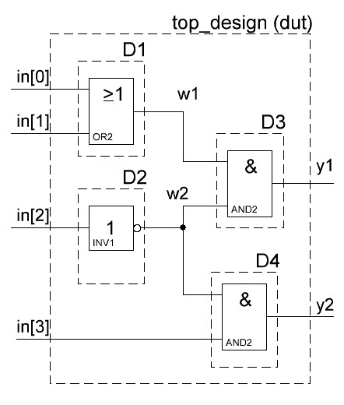
2) Записати таблицю істиності вручну для модуля top_design для кожного з виходів y1 та y2.
3) Створити тест бенч для модуля top_design та перевірити таблицю істиності отриману теоретично та в результаті симуляції.

